หน่วยการเรียนรู้ที่ ๘
บทอาขยาน

เวลา ๔ ชั่วโมง

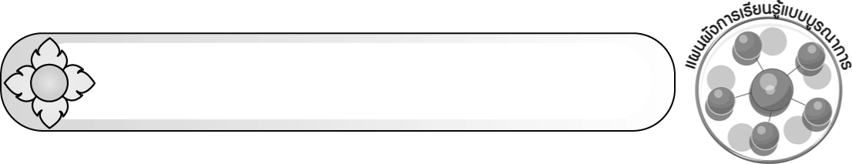
แผนผังการเรียนรู้แบบบูรณาการ

บทอาขยาน




สังคมศึกษา ศาสนา และวัฒนธรรม
๐ คุณธรรมที่ปรากฏในบทอาขยาน
๐ การประกอบอาชีพ
การงานอาชีพและเทคโนโลยี

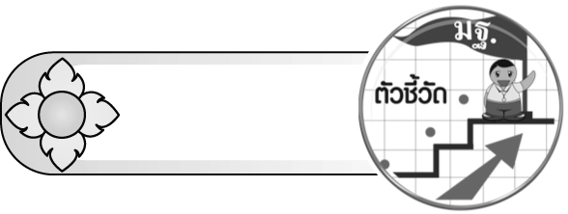
ตัวชี้วัด



 ท่องจำบทอาขยานตามที่กำหนดและบทร้อยกรองที่มีคุณค่าตามความสนใจ (ท ๕.๑ ป. ๕/๔)


หน่วยการเรียนรู้ที่ ๘
บทอาขยาน
แผนการจัดการเรียนรู้ที่ ๑
ท่องอาขยานเรื่อง สังข์ทอง ตอน กำเนิดพระสังข์


ชั้นประถมศึกษาปีที่ ๕ เวลา ๑ ชั่วโมง

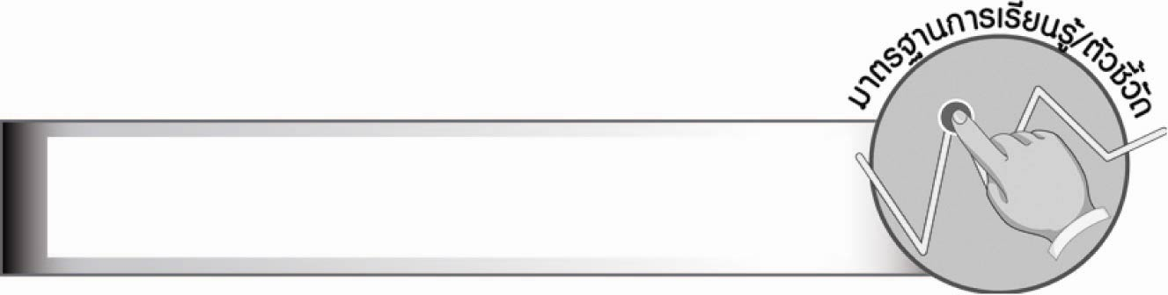
มาตรฐานการเรียนรู้/ตัวชี้วัด

มาตรฐานการเรียนรู้
มาตรฐาน ท ๕.๑ เข้าใจและแสดงความคิดเห็น วิจารณ์วรรณคดีและวรรณกรรมไทย
อย่างเห็นคุณค่า และนำมาประยุกต์ใช้ในชีวิตจริง
ตัวชี้วัด
ท ๕.๑ ป. ๕/๔ ท่องจำบทอาขยานตามที่กำหนดและบทร้อยกรองที่มีคุณค่าตามความสนใจ

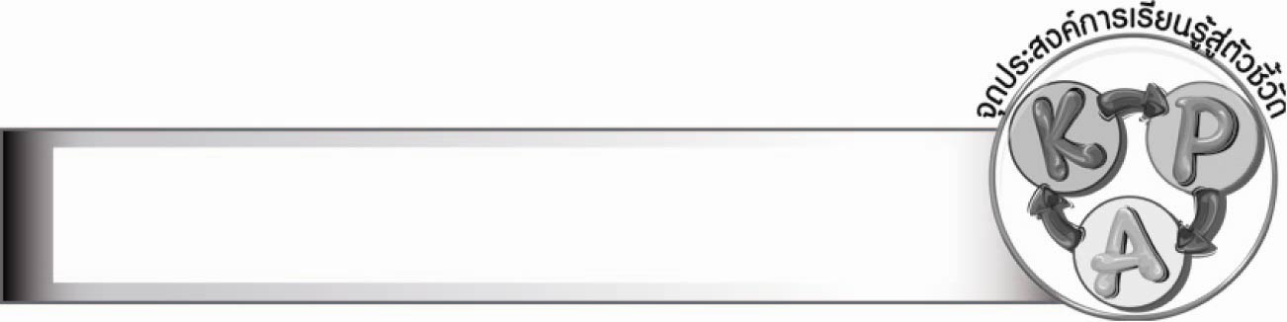
จุดประสงค์การเรียนรู้สู่ตัวชี้วัด

๑. อธิบายหลักการท่องบทอาขยานกลอนบทละคร (K)
๒. ท่องบทอาขยานเรื่อง สังข์ทอง ตอน กำเนิดพระสังข์ (P)
๓. เห็นคุณค่าและความสำคัญของการท่องจำบทอาขยาน (A)


สาระสำคัญ

บทอาขยานเป็นบทร้อยกรองที่มีความไพเราะและให้ข้อคิดที่ดี ควรหมั่นฝึกท่องให้คล่อง
จนจำได้แม่นยำ เพื่ออนุรักษ์คุณค่าของบทร้อยกรองสืบไป

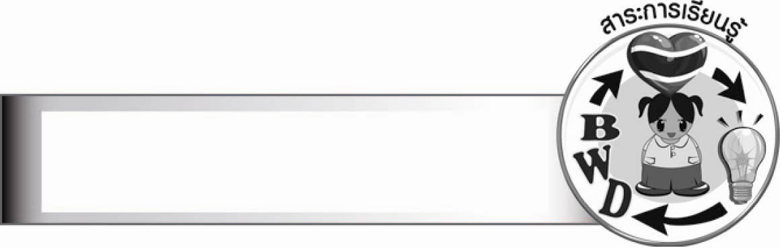
สาระการเรียนรู้

บทอาขยาน เรื่อง สังข์ทอง ตอน กำเนิดพระสังข์

สมรรถนะสำคัญของผู้เรียน

๑. ความสามารถในการสื่อสาร
- ทักษะการอ่าน
- ทักษะการฟัง การดู และการพูด
๒. ความสามารถในการคิด
- การวิเคราะห์
- การประยุกต์/การปรับปรุง
- การสรุปความรู้


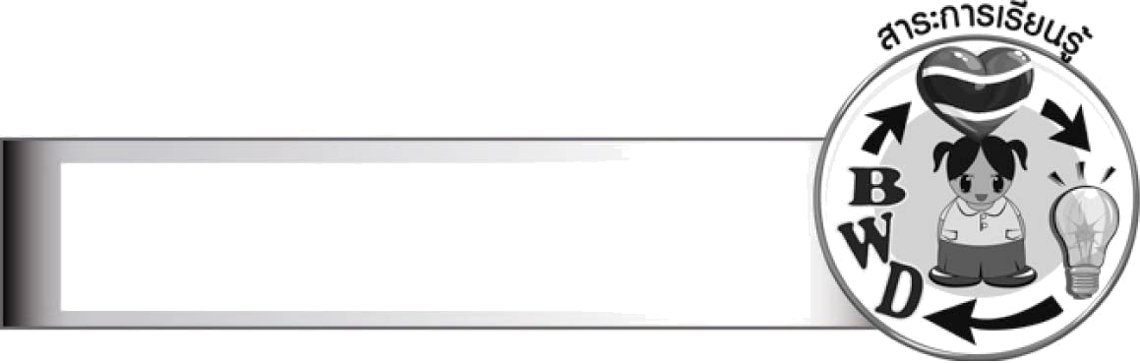
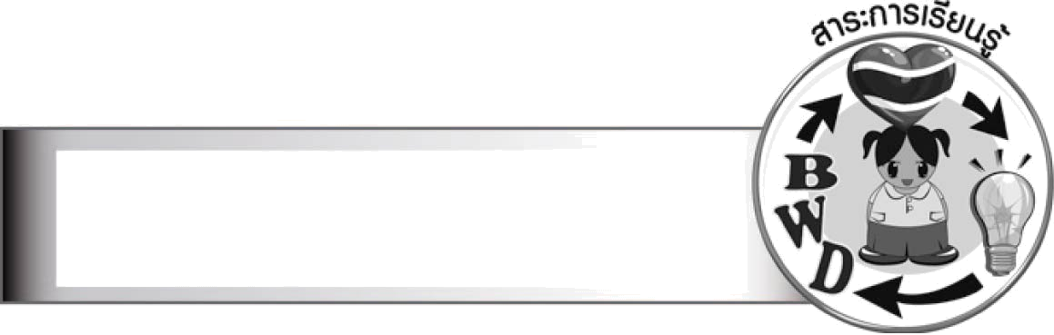
คุณลักษณะอันพึงประสงค์

รักความเป็นไทย
ตัวชี้วัดที่ ๗.๑ ภาคภูมิใจในขนบธรรมเนียมประเพณี ศิลปะ วัฒนธรรมไทย และมีความกตัญญูกตเวที


ชิ้นงานหรือภาระงาน (หลักฐาน ร่องรอยแสดงความรู้)

การท่องจำบทอาขยานเรื่อง สังข์ทอง ตอน กำเนิดพระสังข์

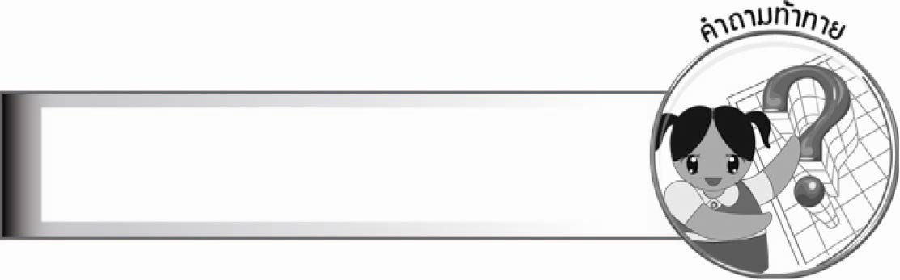
คำถามท้าทาย

นักเรียนคิดว่าการท่องบทอาขยานจะช่วยพัฒนานักเรียนในด้านใดได้บ้าง


การจัดกิจกรรมการเรียนรู้

๑. ครูนำแถบบันทึกเสียงการท่องบทอาขยานเรื่อง สังข์ทอง ตอน กำเนิดพระสังข์ มาเปิด
ให้นักเรียนฟัง
๒. ให้นักเรียนสังเกตการท่องบทอาขยาน การเว้นจังหวะเสียง การทอดเสียงว่าถูกต้องหรือไม่
๓. ให้นักเรียนศึกษาความรู้เรื่อง บทอาขยาน
๔. ครูท่องบทอาขยานเรื่อง สังข์ทอง ตอน กำเนิดพระสังข์ ตามลักษณะของบทร้อยกรอง
ให้นักเรียนฟังเป็นตัวอย่าง
๕. ให้นักเรียนศึกษาคำศัพท์ที่มีในบทอาขยาน แล้วทำความเข้าใจเนื้อความของบทอาขยานนั้น
เพื่อทำให้จดจำบทร้อยกรองได้ง่ายขึ้น
๖. ให้นักเรียนฝึกท่องอาขยานตามครูทีละวรรค และท่องพร้อม ๆ กันทั้งชั้น โดยครูคอยตรวจสอบและแนะนำจนนักเรียนอ่านได้คล่องแคล่ว
๗. ให้นักเรียนจับคู่ฝึกท่องบทอาขยานเรื่อง สังข์ทอง ตอน กำเนิดพระสังข์ จากนั้นให้นักเรียน
แต่ละคู่ออกมาท่องอาขยานแข่งกัน เพื่อหาคนที่ท่องเก่งจำแม่นเป็นผู้ชนะ โดยครูเป็นกรรมการตัดสิน
๘. ให้นักเรียนท่องบทอาขยานพร้อม ๆ กันทั้งชั้นอีกครั้ง
๙. ให้นักเรียนและครูร่วมกันสรุปความรู้ ดังนี้
๏ บทอาขยานเป็นบทร้อยกรองที่มีความไพเราะและให้ข้อคิดที่ดี ควรหมั่นฝึกท่องให้คล่องจนจำได้แม่นยำ เพื่ออนุรักษ์คุณค่าของบทร้อยกรองสืบไป
๑๐. ให้นักเรียนร่วมกันแสดงความคิดเห็น โดยครูใช้คำถามท้าทาย ดังนี้
๏ นักเรียนคิดว่าการท่องบทอาขยานจะช่วยพัฒนานักเรียนในด้านใดได้บ้าง


การจัดบรรยากาศเชิงบวก

ครูคอยเป็นแรงเสริมกำลังใจนักเรียนในการฝึกท่องบทอาขยาน

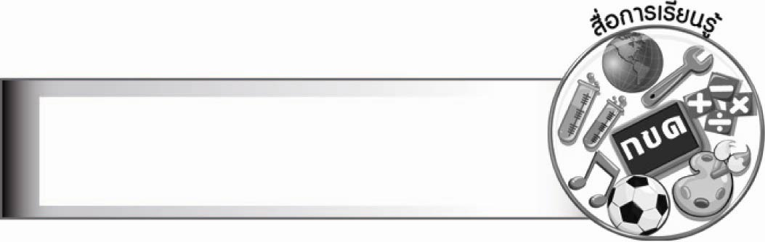
สื่อการเรียนรู้

๑. แถบบันทึกเสียง
๒. พจนานุกรม


การวัดและประเมินผลการเรียนรู้

๑. วิธีการวัดและประเมินผล
สังเกตพฤติกรรมของนักเรียนในการเข้าร่วมกิจกรรม
๒. เครื่องมือ
แบบสังเกตพฤติกรรมการเข้าร่วมกิจกรรม

๓. เกณฑ์การประเมิน
การประเมินพฤติกรรมการเข้าร่วมกิจกรรม
ผ่านตั้งแต่ ๒ รายการ ถือว่า ผ่าน
ผ่าน ๑ รายการ ถือว่า ไม่ผ่าน

การประเมินผลตามสภาพจริง (Rubrics)
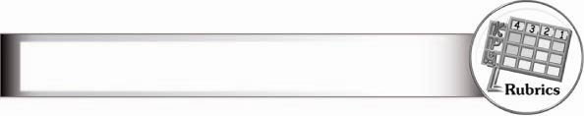

การประเมินกิจกรรมนี้ให้ผู้สอนพิจารณาจากเกณฑ์การประเมินผลตามสภาพจริง (Rubrics) เรื่อง การท่องจำบทอาขยาน
ระดับคะแนน  เกณฑ์การประเมิน | ๔ | ๓ | ๒ | ๑
การท่องจำบทอาขยาน | ท่องจำบทอาขยาน  ได้ถูกต้อง คล่องแคล่ว จังหวะทำนองถูกต้อง  ตามฉันทลักษณ์  น้ำเสียงชัดเจน  มีความไพเราะ | ท่องจำบทอาขยาน  ได้ถูกต้อง คล่องแคล่ว จังหวะทำนองถูกต้อง  ตามฉันทลักษณ์  น้ำเสียงชัดเจน | ท่องจำบทอาขยาน  ได้ถูกต้อง จังหวะ  ทำนองถูกต้อง  ตามฉันทลักษณ์  น้ำเสียงชัดเจน | ท่องจำบทอาขยาน  ได้ถูกต้องแม้จะมี  ติดขัดในบางช่วง  เว้นจังหวะถูกต้อง  ตามฉันทลักษณ์


ข้อเสนอแนะของผู้บริหารสถานศึกษา

__________________________________________________________________________________
__________________________________________________________________________________
__________________________________________________________________________________
__________________________________________________________________________________
__________________________________________________________________________________
__________________________________________________________________________________
__________________________________________________________________________________
__________________________________________________________________________________
__________________________________________________________________________________
__________________________________________________________________________________
__________________________________________________________________________________
__________________________________________________________________________________
__________________________________________________________________________________
__________________________________________________________________________________
__________________________________________________________________________________
__________________________________________________________________________________
__________________________________________________________________________________
__________________________________________________________________________________
__________________________________________________________________________________
__________________________________________________________________________________
__________________________________________________________________________________
__________________________________________________________________________________
__________________________________________________________________________________
__________________________________________________________________________________
__________________________________________________________________________________
__________________________________________________________________________________

ลงชื่อ_________________________ (ผู้บริหารสถานศึกษา)
(_________________________)
________/________/_______


บันทึกหลังการสอน

ผลการจัดการเรียนการสอน

________________________________________________________________________________
________________________________________________________________________________
________________________________________________________________________________
________________________________________________________________________________
________________________________________________________________________________
________________________________________________________________________________

ปัญหา/อุปสรรค

________________________________________________________________________________
________________________________________________________________________________
________________________________________________________________________________
________________________________________________________________________________
________________________________________________________________________________
________________________________________________________________________________

แนวทางแก้ไข

________________________________________________________________________________
________________________________________________________________________________
________________________________________________________________________________
________________________________________________________________________________
________________________________________________________________________________
________________________________________________________________________________

ลงชื่อ_________________________(ผู้บันทึก)
(_________________________)
________/________/_______

